Занятие: Python: data types, conditions
Дата: 8 Января
Тема: Python: data types, conditions

🎯 Цели занятия
- Разобраться в типах данных:
  - string, list, dictionary
- Понять условия (contidions) в Python:
  - if, elif, else
- Написать первый проект используя все эти знания

🧰 Инструментарий Python: строки, списки и словари

1️⃣ Строки (str) и их методы
Строки в Python неизменяемы (immutable). Это значит, что любой метод строки не меняет оригинал, а создаёт новую строку.

Основные методы строк
- .upper() / .lower() — меняет регистр
- "data".upper() # "DATA"
"DATA".lower() # "data"
- .strip() — удаляет пробелы по краям
- " hi ".strip() # "hi"
- .replace(old, new) — заменяет часть текста
- "apple".replace("p", "b") # "abble"
- .split(sep) — разбивает строку в список
- "a,b,c".split(",") # ['a', 'b', 'c']
- .isdigit() — проверяет, состоит ли строка из цифр
- "123".isdigit() # True
"12a".isdigit() # False
🐍 Совет для Data Science: методы .strip() и .lower() — ваши лучшие друзья при очистке пользовательских данных, чтобы, например, " Астана" и "астана" стали одним и тем же значением.

2️⃣ Списки (list) и их методы
Список — это упорядоченная коллекция элементов. В отличие от строк, списки изменяемы (mutable).

Создание списка
students = ["Harry", "Hermione", "Ron"]

Основные методы списков
- .append(x) — добавляет элемент в конец
- students.append("Draco")
- .extend(list2) — склеивает два списка
- students.extend(["Luna", "Neville"])
- .insert(i, x) — вставляет элемент на позицию i
- students.insert(0, "Dumbledore")
- .remove(x) — удаляет первый найденный элемент x
- students.remove("Ron")
- .pop(i) — удаляет и возвращает элемент по индексу
- last_student = students.pop()
- .sort() — сортирует список на месте
- students.sort()
💡 Важно: индексация начинается с 0. Чтобы получить первого ученика:
students[0]

3️⃣ Словари (dict) и их методы
Словарь — это структура «ключ: значение». В Data Science словари часто используются для хранения настроек моделей, метаданных и конфигураций.

Создание словаря
hero = {
"name": "Harry Potter",
"house": "Gryffindor",
"level": 95
}

Основные методы словарей
- .keys() — возвращает все ключи
- hero.keys()
- .values() — возвращает все значения
- hero.values()
- .items() — возвращает пары (ключ, значение)
- hero.items()
- .get(key, default) — безопасно достаёт значение
- hero.get("age", 11)
- .update(new_dict) — обновляет или добавляет данные
- hero.update({"wand": "Holly"})
🐍 Почему .get() лучше?
Если обратиться к несуществующему ключу так:
hero["age"]
программа упадёт с ошибкой.
Метод .get() не ломает код — он просто вернёт None или значение по умолчанию.

🔀 Условные конструкции (if, elif, else)
Чтобы программа перестала быть просто списком команд и начала «думать», в Python используются условные конструкции.

📐 Синтаксис и отступы
В Python крайне важны отступы (обычно 4 пробела или Tab).
➡️ Всё, что написано с отступом после двоеточия (:), относится к блоку условия.

Пример
score = 85
if score >= 90:
print("Отлично! Ты истинный эрудит.")
elif score >= 70:
print("Хорошо, но есть куда расти.")
else:
print("Нужно больше тренироваться.")

Как это читается:
- if — если условие истинно, выполнить этот блок
- elif — иначе, если истинно другое условие
- else — иначе (если не сработало ничего выше)
❗ Выполняется только один блок из всей цепочки.

⚖️ Операторы сравнения
Операторы сравнения используются внутри условий и возвращают логическое значение: True или False.

Основные операторы
- == — равно
- age == 18
- != — не равно
- name != "Voldemort"
- > / < — больше / меньше
- price < 100
- >= / <= — больше или равно / меньше или равно
- level >= 50

🧠 Важно помнить
- Условия всегда проверяются сверху вниз
- Первое истинное условие останавливает проверку
- Отступы — это часть синтаксиса Python, а не стиль

🌳 Мини-проект: Дерево решений «Твой путь в Data Science»
В машинном обучении Decision Tree (дерево решений) — это фундамент для таких мощных моделей, как Random Forest и XGBoost. В этом мини-проекте мы создадим экспертную систему, которая имитирует работу дерева решений.

🎯 Задача проекта
Написать интерактивный классификатор, который на основе трёх уровней вопросов определяет идеальную точку входа в мир Data Science.

🗺️ Карта дерева решений
1️⃣ Интерес
- Математика / аналитика
- Код и инженерия
2️⃣ Масштаб задач
- Исследования
- Прикладные задачи
3️⃣ Инструментарий
- Нейросети и DL
- Облака и инфраструктура
- Бизнес-отчёты

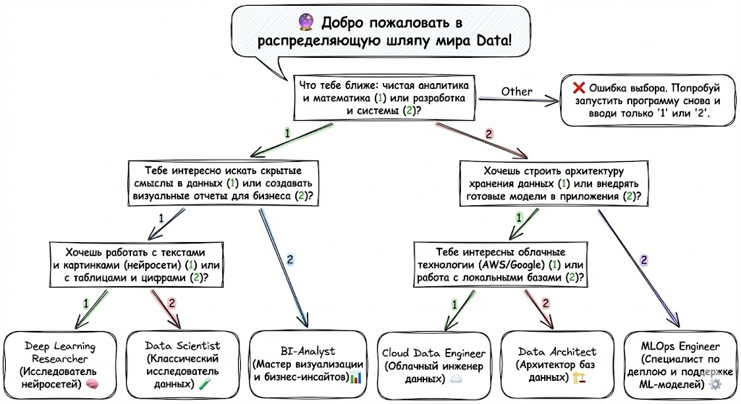
https://tally.so/r/xXrM1J


